Органічні кислоти

Встановіть відповідність між назвою кислоти та її поширенням у природі

1. Яблучна кислота

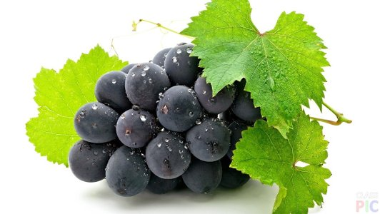

1. Лимонна кислота
2. Мурашина кислота
3. Щавлева кислота
4. Винна кислота

